
Bagian: InaSAFE Realtime
Modul : Persiapan data Volcanic Ash

Bagaimana data abu vulkanik disiapkan untuk InaSAFE Realtime
“Pada modul ini kita akan mempelajari bagaimana data abu vulkanik diambil dari produk jatuhan abu PVMBG dan disiapkan untuk digunakan dalam InaSAFE Realtime.”
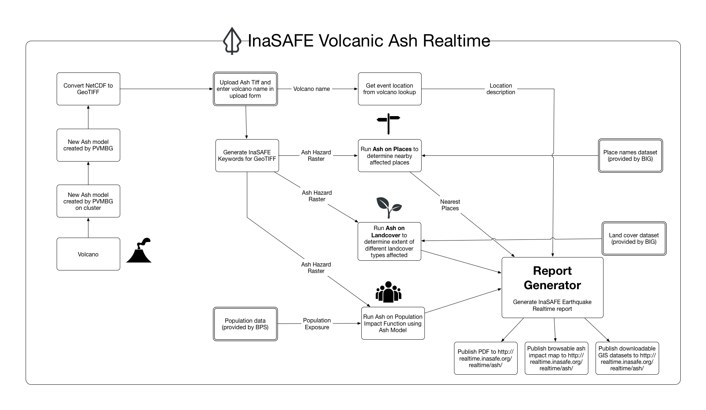
Pada layanan Abu vulkanik terdapat fitur pengunggahan berkas sehingga PVMBG bisa mengirimkan model abu vulkanik untuk kejadian erupsi gunung berapi. Setelah dataset abu telah terunggah, InaSAFE akan menambahkan kata kunci yang sesuai dengan dataset tersebut dan menghasilkan sejumlah produk. Proses ini dijelaskan pada diagram di atas. Berbagai produk dikombinasikan dengan dataset keterpaparan dan kontekstual standar untuk menghasilkan laporan keterdampakan. Laporan ini kemudian dipublikasikan pada situs web InaSAFE Realtime namun tidak ke InAWARE.

Catatan: Ash Realtime masih dalam tahapan persetujuan dari PVMBG sehingga anda belum bisa melihatnya dalam situs web InaSAFE Realtime pada saat ini.

Lebih lanjut mengenai analisis Volcanic Ash
Seperti yang bisa anda lihat pada diagram di atas, terdapa tiga analisis utama yang dijalankan oleh analisis Volcanic Ash:

1) Perhitungan dampak abu pada tutupan lahan. Akumulasi timbunan abu vulkanik pada tutupan lahan tertentu memiliki dampak yang signifikan karena timbunan tersebut dapat mematikan tanaman dan menghambat aktifitas bercocok tanam lainnya. Data tutupan lahan bersumber dari BIG. Perhitungan ini digunakan untuk menghasilkan tabel dampak tutupan lahan pada laporan dampak.

2) Perhitungan dampak abu pada lokasi/kota: Perhitungan ini dilakukan dengan menggunakan data lokasi/kota BIG dan data bandara dari Open Airports. InaSAFE tidak memberikan pernyataan apakah suatu lokasi/kota atau bandara akan dapat tetap beroperasi setelah terdampak abu vulkanik atau tidak. InaSAFE hanya akan melakukan perkiraan dampak dari tingkatan jatuhan abu di tanah pada suatu lokasi berdasarkan permodelan, dan menampilkan informasi nama lokasi tersebut, jumlah perkiraan penduduk terdampak dan tingkatan jatuhan abu.

3) Perhitungan dampak abu pada penduduk: Pada perhitungan ini, jumlah penduduk disetiap tingkatan jatuhan abu dihitung untuk kejadian yang sedang dilaporkan.

Setelah analisis selesai dan laporan telah dihasilkan, laporan dan data tersebut tersedia pada platform realtime. Kedepannya, publikasi ke InAWARE akan dapat dilakukan dimana laporan tersebut dapat dilihat oleh staf operasi setelah terjadinya erupsi gunung api.

Periksa pengetahuan anda:
- InaSAFE Realtime Ash tersedia untuk penggunaan umum.
- Benar
- Salah
- Tandai semua pernyataan yang benar:
- Ash realtime melakukan empat analisis fungsi dampak InaSAFE selama pembuatan laporan.
- Laporan abu vulkanik InaSAFE tidak secara langsung tersedia setelah material abu diletuskan oleh suatu gunung api, dikarenakan persebaran dan berat abu harus dimodelkan terlebih dahulu.
- Laporan abu vulkanik InaSAFE berdasarkan pada model jatuhan abu pada tanah dan bisa digunakan untuk merencanakan aktifitas mitigasi bencana.
- Laporan jatuhan abu juga menyertakan pelaporan aliran piroklastik.

Bacaan lebih lanjut:
https://github.com/inasafe/inasafe/issues/2491 – Penelusur isu (issue tracker)InaSAFE containing detailed design notes during creation of the ash reporting functionality.
https://github.com/inasafe/inasafe-django – Repositori utama kode sumber InaSAFE Realtime.

